
Colegio Nuestro Tiempo R.B.D : 14.507-6
Programa de Integración Escolar
Educadora Diferencial: Vania Maltrain Caro

Guía de trabajo cognitivo
8° Básico
Semana 1

- Las actividades deben ser realizadas en el cuaderno de lenguaje y comunicación.

- Escribe en tu cuaderno 10 palabras que comiencen con la silaba PA.

- Redacta una anécdoca ocurrida en tu infancia ¿Qué ocurrio, donde, cuando, y que personas habian?

- Realiza el siguiente dibujo, intenta guiarte por los cuadritos de tu cuaderno

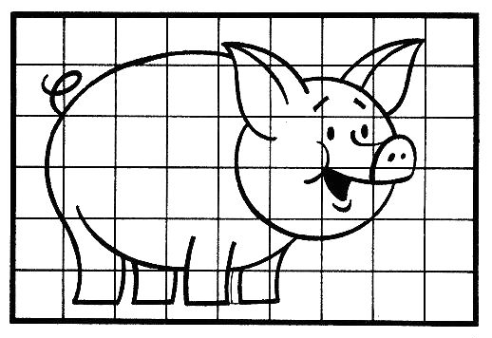

- Imagina que vas de viaje a tu lugar soñado por 5 dias, que ropa y objetos llevarias, enumeralos.

- Guíate por el modelo y realízalo en tu cuaderno

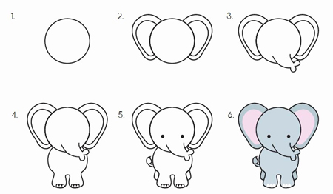

- Con ayuda de un adulto vamos a cocinar un rico pan
Ingredientes:
310 g. harina
175 g. agua tibia (no muy caliente)
20 g. aceite
15 g. levadura
8 g. de sal

Preparación:
- En un bol incorporamos la harina y hacemos un hueco en el centro. Añadimos la mita del agua, sal y el aceite. Con una cuchara de madera comenzamos a integrar los ingredientes
- Diluimos la levadura en el resto del agua y añadimos a la futura masa. Es aconsejable no mezclar al mismo tiempo sal y levadura.
- Comenzamos a amasar los ingredientes en el mismo bol hasta que formemos una bola. Pasamos la masa a una superficie de trabajo y continuamos amasando. Trabajaremos la masa durante unos 10 o 12 minutos.
- Elegimos el recipiente que llevaremos al horno y lo espolvoreamos con harina.
- El horno debe encenderse en 220grados
- Hacemos botitas pequeñas con la masa y luego las aplastamos, para formar los panes, posteriormente los ponemos a hornear durante 50min. Aprox.
- Se retira el pan del horno y se deja enfriar para servir.

